МГУ имени М.В. Ломоносова,

Математическое отделение

Всероссийской заочной многопредметной школы

приглашает к участию в олимпиаде школьников 5 – 10 классов.

«50 лет ВЗМШ»

Задачи первого тура (ответы необходимо сдать до 30 марта).
- Сколько существует натуральных чисел, меньших 1964, не делящихся ни на 19, ни на 64?
- На координатной прямой отмечен отрезок АВ длиной 1 см, отмечены 3 точки слева от АВ и 4 точки справа от АВ. Сумма расстояний от всех семи точек до А равна 2015 см. Чему равна сумма расстояний от всех точек до В?
- Назовем натуральное число экономным, если оно – самое маленькое среди всех натуральных чисел с такой же, как у него суммой цифр. Например, 1 – первое по счету экономное число. Найдите двенадцатое по счету экономное число.
- Полицейский бежит за грабителем (оба движутся с постоянными скоростями). Когда грабитель пробегал мимо столба, полицейский находился позади него на расстоянии 120 м, а когда полицейский добежал до столба, расстояние до грабителя сократилось до 100 м. На каком расстоянии от столба полицейский догонит грабителя?
- Учитель физики положил на две чашки весов 10 гирь массами 1г, 2г, 3г, 4г, 5г, 6г, 7г, 8г, 9г, 10г так, что одна чашка перевесила. Затем он стал убирать по одной гире, причем каждый раз перевешивала другая чашка. Какая гиря могла остаться последней?
-------------------------------------------------------------------------------------------------------------------
Ответы на задачи запишите в таблицу:
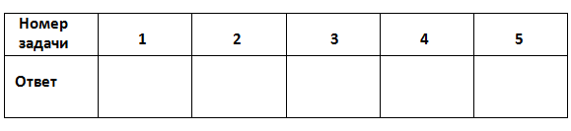
Фамилия __________________________________________,
Имя _______________________________________________,
Класс ____, школа ________________________________________________________,
Домашний адрес с индексом _______________________________________________,

